МИНИСТЕРСТВО НАУКИ И ВЫСШЕГО ОБРАЗОВАНИЯ
РОССИЙСКОЙ ФЕДЕРАЦИИ
Федеральное государственное автономное образовательное
учреждение высшего образования
«Южный федеральный университет»
Институт компьютерных технологий и информационной безопасности

«УТВЕРЖДАЮ»
Зав. кафедрой САПР
имени В. М. Курейчика __________
«___» ____________ 2026 г.

ТЕХНИЧЕСКОЕ ЗАДАНИЕ
на проект
«Разработка элементов поддержки мультимедиа
и дистанционных технологий»
Студенту 3 курса группы КТбо3-4
кафедры Систем автоматизированного проектирования
имени В. М. Курейчика
Института компьютерных технологий и информационной безопасности
Помазуеву Максиму Дмитриевичу

1 Тема
Сетевой мультимедийный информационно-образовательный ресурс на тему: «Платформа поддержки электронного обучения Stepic».

2 Исходные данные к проекту
2.1. Проанализировать техническое задание и рекомендованную литературу. Предметная область — платформа электронного обучения Stepic как инструмент дистанционных образовательных технологий. Целевая аудитория — студенты, преподаватели и начинающие пользователи, интересующиеся онлайн-обучением.
2.2. Рассмотреть существующие MOOC-платформы и подобрать достоверные материалы о функциональных возможностях Stepic, типах заданий, конструкторе курсов, интеграции и API. Зафиксировать источники текстов и мультимедиа
2.3. Разработать многостраничный сайт для самостоятельного изучения платформы. Предусмотреть учебные материалы, словарь терминов, интерактивные задания, демонстрацию типов заданий и итоговый тест с результатом и объяснениями.

2.4. Определить содержание и тематическую структуру ресурса; разработать логическую структуру, сценарий диалога и навигацию. Обеспечить переходы между разделами, возврат на главную страницу и доступ к практике после изучения темы.
2.5. Использовать HTML5 для разметки, CSS3 для оформления и анимации, JavaScript для интерактивности; Visual Studio Code — для разработки. Ресурс должен работать в браузере на компьютере и смартфоне. Для сетевого доступа предусмотреть размещение на статическом веб-хостинге; для демонстрации — локальный запуск. Регистрация, серверная обработка и база данных не предусматриваются.
2.6. Структурировать электронный текст по разделам и темам, связать материалы гиперссылками. Сочетать текст с иллюстрациями, схемами, анимацией и короткими видео. Обеспечить читаемость, единообразие оформления и адаптацию страниц к размеру экрана.
2.7. Подготовить схемы и иллюстрации в Inkscape, записи экрана в OBS Studio, видеоматериалы в Shotcut. Анимационные примеры реализовать средствами CSS и JavaScript. Предусмотреть подписи и текстовое пояснение содержания видео; исключить автоматическое воспроизведение звука.
2.8. Реализовать меню, страницы учебных материалов, задания с обратной связью и итоговый тест. Демонстрацию типов заданий выполнять в браузере без сохранения и передачи введённых значений. Для разработки использовать компьютер с редактором кода и браузером, доступом в интернет, средствами воспроизведения звука; для проверки адаптивности — смартфон или эмуляцию мобильного экран.
2.9. Выполнить интеграцию и комплексную отладку HTML-, CSS- и JavaScript-компонентов. Проверить ссылки, отображение мультимедиа, работу заданий, подсчёт результатов теста и отображение страниц в браузерах Chrome, Firefox и Edge. Подготовить файлы ресурса для размещения в сети.

3 Содержание пояснительной записки
3.1. Введение: актуальность темы, цель и задачи проекта, целевая аудитория и основные идеи реализации.
3.2. Анализ ТЗ: требования к ресурсу, обзор и сравнение аналогов, обоснование методов и средств разработки информационных, графических и мультимедийных компонентов.
3.3. Реализация ТЗ: постановка задачи; описание исходной информации; тематическая декомпозиция, логическая и информационная структуры; виды контента; педагогический и технологический сценарии, интерактивный диалог пользователя с ресурсом.
3.4. Программная реализация: выбранный стек технологий, организация файлов, реализация интерфейса и интерактивных функций, снимки экранов с описанием работы, результаты проверки ресурса. Хранение учебных материалов — в файлах сайта, без базы данных.
3.5. Выводы и заключение о выполненной работе. Список использованных источников. Приложения со схемами и необходимыми фрагментами программного кода.
4. Дата выдачи задания: «____» ______________ 2026 г.
5. Срок сдачи законченной работы: «____» ______________ 2026 г.
Руководитель проекта ______________ / Бова В. В. /
Задание принял к исполнению ______________ / Помазуев М.Д. /
«____» ______________ 2026 г.

ПРАКТИКА № 1
Разработка технического задания и содержания СМИОР

Информационная структура СМИОР
Цель ресурса — сформировать целостное представление о платформе Stepic как инструменте электронного обучения и практические навыки работы с её основными возможностями. Планируемый результат обучения — пользователь понимает назначение и архитектуру платформы, различает типы заданий, ориентируется в конструкторе курсов, может оценить возможности интеграции и сравнить Stepic с другими MOOC-платформами.
Содержание распределяется по шести разделам и 17 самостоятельным страницам. На схеме показано тематическое включение страниц в разделы. Коды страниц используются для сопоставления схемы с перечнем содержания; связи переходов и макеты интерфейса разрабатываются на следующем этапе.

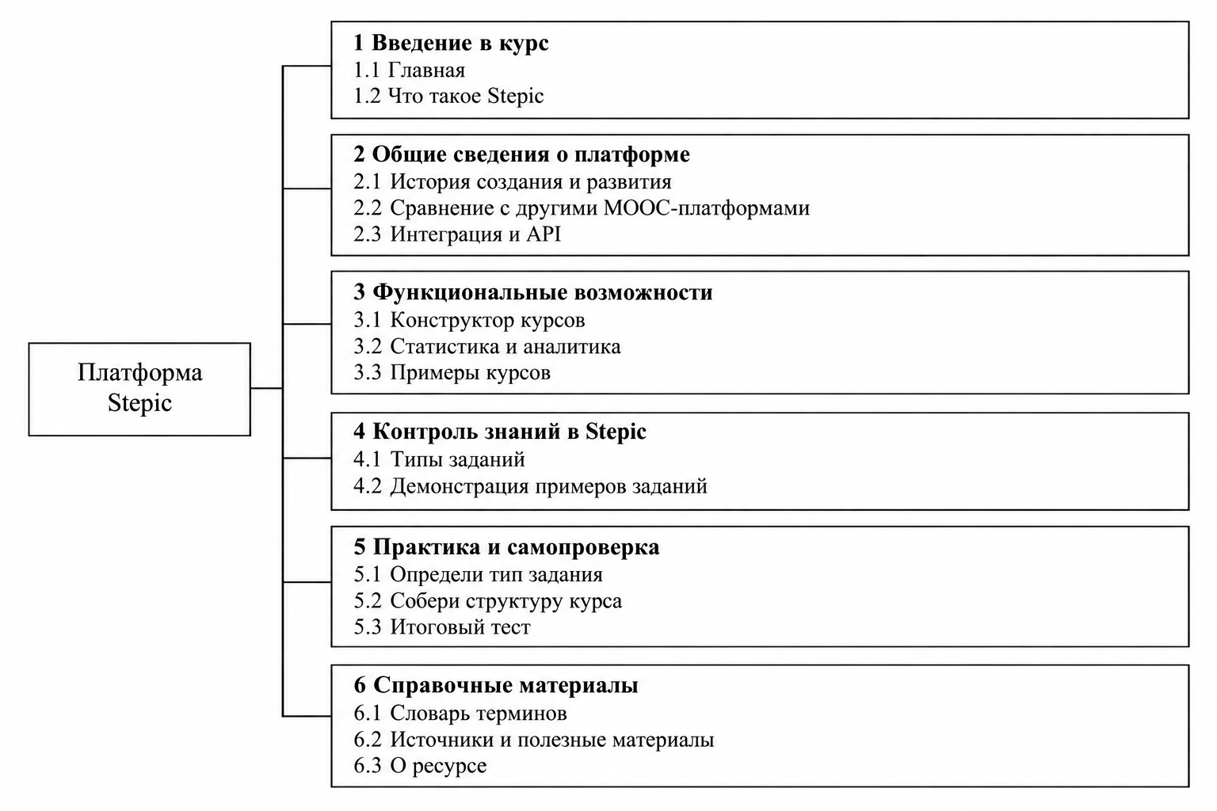
Рисунок 1 — Тематическая декомпозиция ресурса

Раздел 1 Введение в курс
Страница | Темы и содержание | Форма представления
1.1 Главная | Назначение ресурса, цель обучения, целевая аудитория, краткое описание разделов и рекомендации по порядку изучения. | Вводный текст, иллюстрация, ссылки на учебные разделы и практику.
1.2 Что такое Stepic | Определение MOOC-платформы, место Stepic среди российских и зарубежных аналогов. Краткая характеристика: аудитория, партнёры, масштаб. | Текст, схема видов угроз, бытовые примеры с объяснением последствий.

Раздел 2 Общие сведения о платформе
Страница | Темы и содержание | Форма представления
2.1 История создания и развития | Основание платформы (2013 г.), ключевые этапы, партнёры (Институт биоинформатики, Computer Science Center, НИУ ВШЭ, JetBrains и др.), масштаб (более 7 млн пользователей, 1 млрд решённых задач). | Текст, временная шкала (timeline), логотипы партнёров.
2.2 Сравнение с другими MOOC-платформами | Сопоставление Stepic с Coursera, Универсариум, Открытое образование по критериям: функционал, аудитория, типы заданий, интеграции, стоимость. Выводы о преимуществах и нишах. | Таблица сравнения, инфографика, краткий аналитический текст.
2.3 Интеграция и API | Открытый REST API (JSON, OAuth2), возможности выгрузки данных о курсах, уроках, пользователях. Сценарии интеграции с внешними системами (LMS, учебные порталы). | Схема архитектуры API, примеры запросов, текст с пояснениями.
После изучения раздела 2 пользователь должен уметь объяснять требования к паролю, оценивать учебные примеры и понимать назначение двухфакторной аутентификации.

Раздел 3 Распознавание интернет-угроз
Страница | Темы и содержание | Форма представления
3.1 Конструктор курсов | Создание уроков (lessons) и шагов (steps): текст, видео, интерактивные блоки. Настройка последовательности, условных переходов, дедлайнов. | Скриншоты интерфейса, анимированная демонстрация сборки курса, текст-инструкция.
3.2 Статистика и аналитика | Отслеживание прогресса студентов, активность, успеваемость, воронка прохождения. Встроенные отчёты и выгрузка данных. | Скриншоты панели аналитики, графики, пояснительный текст.
3.3 Примеры курсов | Обзор популярных курсов на Stepic (программирование, биоинформатика, анализ данных). Демонстрация структуры и типов заданий. | Карточки курсов, скриншоты, краткие описания, ссылки на реальные курсы.

Раздел 4 Безопасное поведение в сети
Страница | Темы и содержание | Форма представления
4.1 Типы заданий | Классификация заданий: тесты (один/несколько ответов), ввод текста, сопоставление, программирование (Python и др.), взаимное оценивание. Особенности автопроверки. | Таблица типов заданий, примеры формулировок, скриншоты.
4.2 Демонстрация примеров заданий | Интерактивные примеры: тест с мгновенной проверкой, задание на программирование с разбором, задача на сопоставление. Пояснение логики проверки. | Встроенные интерактивные демо-блоки (HTML/JS), текст с комментариями.

Раздел 5 Практика и самопроверка
Раздел 5 — закрепление знаний, объяснение ошибок и проверка результатов обучения.
Страница | Темы и содержание | Форма представления
5.1 Определи тип задания | Шесть учебных заданий: пользователь определяет тип задания (тест, программирование, сопоставление и т.д.) по формулировке. | Карточки с формулировками. После ответа — разбор признаков и пояснение.
5.2 Собери структуру курса | Четыре сценария: даны цели обучения и аудитория — пользователь выбирает подходящую последовательность шагов и типов заданий. | Интерактивное конструирование последовательности, обратная связь после каждого шага.
5.3 Итоговый тест | Двенадцать вопросов по разделам 1–4: один ответ, несколько ответов и ситуационные задачи. Один балл за полностью верный ответ; максимум 12 баллов. | Вывод числа верных ответов и процента, разбор ошибок, рекомендации по повторению тем и возможность повторного прохождения.
Результат теста используется для самопроверки. При ошибке пользователь получает объяснение и указание темы для повторения. Сведения о прохождении не отправляются на сервер.

Раздел 6 Справочные материалы
Раздел 6 — терминологическая и справочная поддержка обучения.
Страница | Темы и содержание | Форма представления
6.1 Словарь терминов | Краткие определения терминов курса: MOOC, LMS, API, REST, OAuth2, автопроверка, конструктор курсов, шаг, урок и другие. | Алфавитный список с пояснениями и ссылками на соответствующие темы.
6.2 Источники и полезные материалы | Перечень использованных учебных и справочных источников, официальная документация Stepic, Help Center, GitHub-репозитории API. | Библиографические описания и ссылки; авторство и происхождение заимствованных изображений и мультимедиа.
6.3 О ресурсе | Назначение проекта, сведения об авторе и учебной работе, правила использования ресурса и пояснение условности учебных примеров. | Справочный текст. Указание на отсутствие регистрации и на локальную обработку ответов и учебных паролей.

Общие требования к учебным материалам
Материалы должны быть понятны начинающему пользователю. Каждый тематический текст включает объяснение, пример и рекомендации по действиям. Термины раскрываются при первом упоминании и включаются в словарь.
Графические и мультимедийные компоненты должны пояснять учебную ситуацию. Анимация показывает изменение или последовательность действий; видео сопровождается текстовым объяснением, а иллюстрации — подписями.
Примеры заданий и интерфейсов являются учебными. Демонстрационные материалы не содержат реальных учётных данных; ссылки на внешние ресурсы безопасны.

Результат практической работы
Разработано техническое задание на сетевой мультимедийный информационно-образовательный ресурс по платформе Stepic. Определены его назначение, аудитория, функции, технологии разработки и состав пояснительной записки. Содержание распределено по шести разделам и 17 страницам; для каждой страницы установлены темы и формы представления материала.

